**УДК 37.026**

**Е. В. Ермакова**  
кандидат педагогических наук, доцент.  
Тюменский государственный университет, г. Тюмень, Российская Федерация  
e-mail: [ErmakowaEl@mail.ru](mailto:ErmakowaEl@mail.ru)  
E. V. Ermakova, Candidate of Sciences (Educational Sciences), associate professor.  
Tyumen State University, Tyumen, Russia  
**Т.С. Мамонтова**  
кандидат педагогических наук, доцент.  
Тюменский государственный университет, г. Тюмень, Российская Федерация  
Tyumen State University, Tyumen, Russia  
**А.П. Лобода**студент 4 курса, Ишимский педагогический институт имени П. П. Ершова (филиал) Тюменского  
государственного университета, г. Ишим, Российская Федерация  
A.P. Loboda, 4-rd year student, Ishim Pedagogical Institute named  
after P.P. Ershov (branch) Tyumen State University, Ishim, Russia

**ТЕХНОЛОГИЯ ИНДИВИДУАЛИЗАЦИИ ОБУЧЕНИЯ МАТЕМАТИКЕ КАК СПОСОБ ПОВЫШЕНИЯ УСПЕВАЕМОСТИ УЧАЩИХСЯ ОСНОВНОЙ ШКОЛЫ С РАЗНЫМ УРОВНЕМ ПРЕДМЕТНЫХ ЗНАНИЙ.**

**TECHNOLOGY OF INDIVIDUALIZED MATHEMATICS TEACHING AS A WAY TO IMPROVE THE ACADEMIC PERFORMANCE OF PRIMARY SCHOOL STUDENTS WITH DIFFERENT LEVELS OF SUBJECT KNOWLEDGE.** **TECHNOLOGY OF INDIVIDUALIZED MATHEMATICS TEACHING AS A WAY TO IMPROVE THE ACADEMIC PERFORMANCE OF PRIMARY SCHOOL STUDENTS WITH DIFFERENT LEVELS OF SUBJECT KNOWLEDGE.**

**Аннотация**: В статье рассматривается актуальность индивидуализации обучения математике в основной школе как эффективного инструмента повышения успеваемости учащихся с различным уровнем предметных знаний. Анализируются принципы и методы индивидуализации, а также приводятся примеры практической реализации данной технологии в образовательном процессе.

**Ключевые слова**: индивидуализация обучения, математика, основная школа, уровень знаний, успеваемость, дифференцированный подход, образовательная траектория.

Технология индивидуализации обучения математике как способ повышения успеваемости учащихся основной школы с разным уровнем предметных знаний

Один из важнейших аспектов обучение это реализация индивидуального подхода, которое помогает интеллектуальному развитию школьников. Но стоит заметить, что важно учитывать склонности и интересы учащихся. А также учитель должен уметь индивидуально действовать с учетом умений учеников. Система образования направлена на формирование универсальных учебных действий – УУД.

Главная задача преподавателя – организовать деятельность ученика с наилучшим усвоением материала. Но все-таки цель будет эффективнее, если обучении направлено на ученика, для этого следует дифференцировать и создавать индивидуальный план обучения. Стоит учитывать особенности психики и личностного ориентирования каждого ученика, именно это помогает на реализацию индивидуального хода обучения.

Инструменты также важны в индивидуализации обучения, например информационные технологии. С их помощью учителю проще контролировать процесс выполнений заданий. Но стоит отметить условия эффективной реализации: диагностическая база, разнообразие ресурсов, комфортная среда, технологическая оснащенность, профессиональная компетентность.

Индивидуализация образования направлена на несколько результатов:

* Повышение мотивации учащихся
* Улучшение успеваемости
* Развитие критического мышления
* Формирование отнесенности за обучение
* Углубление понимания математической концепций

Реализовать можно различными способами. Во-первых, сгруппировать учеников по особенностям, интересам или уровням знаний. Во-вторых, индивидуация по ритму работы учеников, их темпу (например, некоторые ученики выполняют работу быстрее остальных).

Рассмотрим пример заданий для реализации индивидуализированного подхода в математике:

**Математический аукцион «Цена знания»**

Цель: закрепление пройденного материала в игровой форме

**Математический аукцион** — это увлекательная командная игра, направленная на закрепление математических знаний в нестандартной, соревновательной форме. Участники соревнуются за звание самой эрудированной команды, используя элементы экономического мышления и математические навыки.

**Подготовка к проведению**

**Аукцион заданий**: ведущий объявляет задание с указанием его стоимости и возможного выигрыша

**Торги**: команды делают ставки на право решения

**Подведение итогов**

**Победитель**: команда с наибольшим капиталом в конце игры

Такой формат игры позволяет не только закрепить математические знания, но и развить навыки командной работы, стратегического мышления и принятия решений в условиях ограниченного времени и ресурсов

**Элементы индивидуализации**

* Индивидуальные подсказки
* Дополнительные задания для сильных учеников
* Корректирующие задания для слабых
* Система персональных достижений

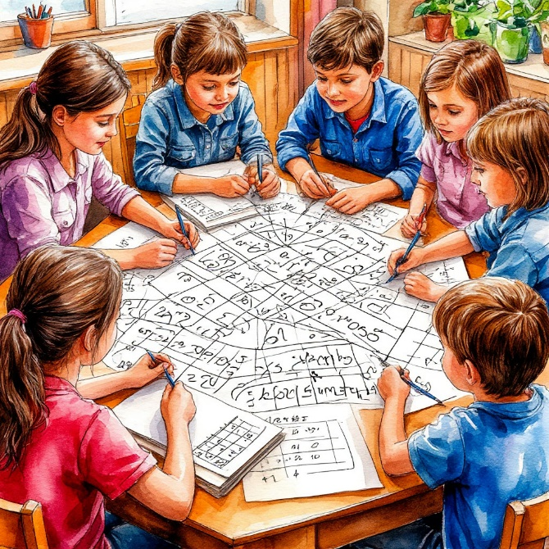

Диагностика уровня знаний: необходимо точно определить уровень подготовки каждого ученика, его сильные и слабые стороны. Это может быть достигнуто с помощью входного тестирования, анкетирования и наблюдения за работой ученика на уроках.

Дифференциация заданий: Задания должны быть дифференцированы по уровню сложности, объему и форме представления. Для учащихся с низким уровнем подготовки необходимо предлагать более простые задания с подробными инструкциями и примерами. Одаренным детям можно предлагать более сложные задания, требующие самостоятельного исследования и творчества.

Выбор индивидуальной траектории обучения: На основе результатов диагностики и потребностей ученика разрабатывается индивидуальная траектория обучения, определяющая порядок изучения тем, темп прохождения материала и формы контроля.

Гибкость и адаптивность: Индивидуальная траектория обучения должна быть гибкой и адаптироваться к изменяющимся потребностям ученика. Необходимо регулярно оценивать прогресс и вносить коррективы в учебный план.

Использование современных образовательных технологий: Информационные технологии, такие как интерактивные учебники, онлайн-тесты и образовательные платформы, могут значительно расширить возможности индивидуализации обучения.

**Заключение**

Индивидуализация обучения математике является эффективным инструментом повышения успеваемости учащихся основной школы с разным уровнем предметных знаний. Применение принципов и методов индивидуализации позволяет создать образовательную среду, в которой каждый ученик может учиться в соответствии со своими индивидуальными особенностями, что способствует повышению мотивации, улучшению понимания материала и, в итоге, повышению успеваемости.

**Список литературы**

* Брунер, Дж. Процесс обучения / Дж. Брунер. - М.: Изд-во АПН РСФСР, 1962.
* Выготский, Л.С. Педагогическая психология / Л.С. Выготский. - М.: Педагогика-Пресс, 1999.
* Дьюи, Дж. Демократия и образование / Дж. Дьюи. - М.: Педагогика-Пресс, 2000.
* Кларин, М.В. Индивидуализация обучения в современной дидактике / М.В. Кларин // Педагогика. - 1998. - №5. - С. 32-38.
* Хуторской, А.В. Современная дидактика / А.В. Хуторской. - СПб.: Питер, 2001.